**Mit Medien kommunizieren und kollaborieren**

Kollaborative Geschichten schreiben

Material

**Zugehöriges Material**

* Beispielbilder
* vereinfachter Text für Differenzierung
* Material von IT2School

Das gesamte Modul finden Sie unter <https://www.wissensfabrik.de/it2school/>.

Eine bearbeitbare Version (docx-Format) des untenstehenden Materials findet sich auf der Seite der Medienberatung des IQSH:

<https://medienberatung.iqsh.de/medienkompetenz-vermitteln-unterrichtsideen.html>

**Material „Die Anfänge der Fernkommunikation“**

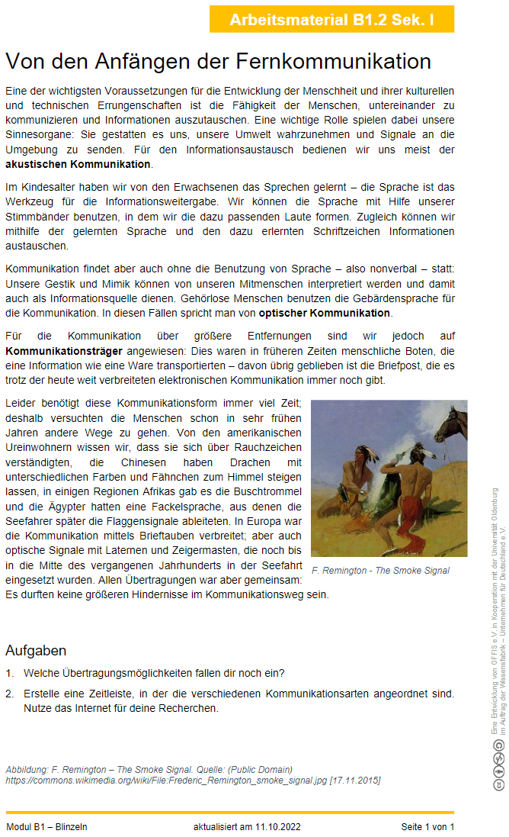

**Musterlösung**

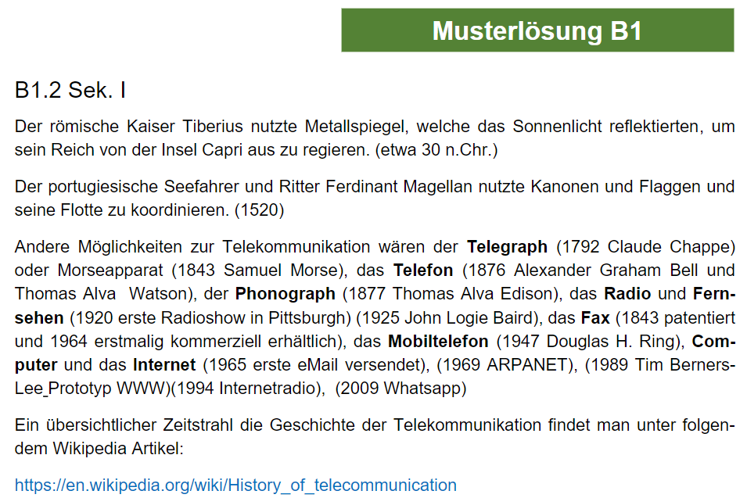

**vereinfachter Text zur Differenzierung**

Basiert auf: Material B1.2,

erstellt mithilfe von ChatGPT

Damit Menschen neue Dinge erfinden und lernen können, ist es wichtig, dass sie miteinander sprechen und Informationen austauschen können. Wir benutzen unsere Ohren und Augen, um zu sehen und zu hören, was um uns herum passiert. Wenn wir sprechen, benutzen wir unsere Stimme und unsere Lippen, um Laute zu machen und uns mit anderen zu verständigen. Manchmal können wir auch durch Zeichen und Gesten miteinander sprechen. Vor langer Zeit, als es noch keine Handys gab, haben die Menschen Botschaften über lange Strecken mit Briefen und Boten transportiert. Aber manchmal brauchten sie schnellere Wege, um Nachrichten zu senden. Deshalb haben sie Rauchzeichen, Flaggen und andere Signale benutzt, um miteinander zu kommunizieren.

**Bilder für den stummen Impuls**

Alle Bilder wurden mit der „KI-Assistenz für Bilder“ von fobizz erstellt.

